รายงานการปฏิบัติราชการประจำเดือน มีนาคม พ.ศ.2567
ตรวจคนเข้าเมืองจังหวัดพังงา

งานบริการคนต่างด้าว
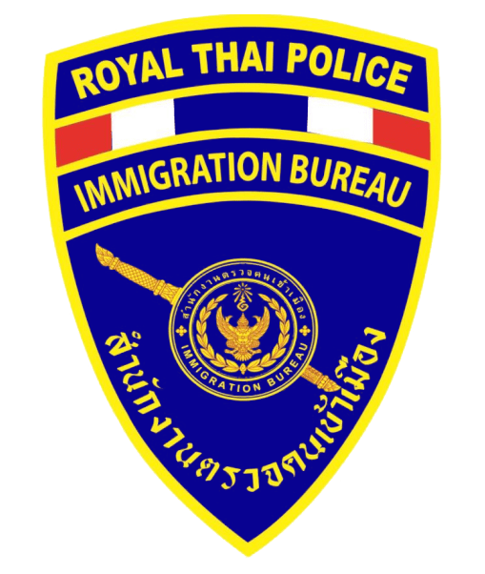
สถิติการขออยู่ต่อในราชอาณาจักร (แยกตามประเภทการขออยู่ต่อ) ในพื้นที่จังหวัดพังงา
ประเภทการขออยู่ต่อ
ธุรกิจ | ใช้ชีวิตบั้นปลาย | ครอบครัวไทย | ติดตามครอบครัวคนต่างด้าว | สถานฑูตร้องขอ | ครู/อาจารย์  รร.เอกชน | ครู/อาจารย์  รร.รัฐบาล | ท่องเที่ยว | NON-LA  4 สัญชาติ | อื่นๆ | รวม  (คน)
27 | 37 | 17 | 18 | 16 | 2 | 9 | 211 | 42 | 15 | 394

สถิติการแจ้งที่พักอาศัยคนต่างด้าว ในพื้นที่จังหวัดพังงา
ลำดับ | สัญชาติ | จำนวน (คน)
1 | เยอรมัน | 20,819
2 | รัสเซีย | 6,670
3 | ฝรั่งเศส | 6,622
4 | บริติช | 6,571
5 | เดนมาร์ก | 3,283
6 | สวีเดน | 3,141
7 | จีน | 2,850
8 | สวิส | 2,302
9 | ออสเตรีย | 1,904
10 | ออสเตรเลีย | 1,898
11 | อื่นๆ | 19,209
รวม |  | 75,269

สถิติการรายงานตัว 90 วัน ในพื้นที่จังหวัดพังงา
ลำดับ | สัญชาติ | จำนวน (คน)
1 | เมียนมา | 3,382
2 | ลาว | 79
3 | เยอรมัน | 73
4 | ฟิลิปินส์ | 45
5 | บริติช | 28
6 | อินเดีย | 27
7 | กัมพูชา | 26
8 | อินโดนีเซีย | 26
9 | สวิส | 24
10 | อเมริกัน | 23
11 | อื่นๆ | 140
รวม |  | 3,873

สถิติอื่นๆ ที่เกี่ยวข้อง งานบริการคนเข้าเมือง
ประเภท | รวม (คน)
ขอรับขอเปลี่ยนการตรวจลงตรา | 1
Re-Entry Permit | 120
สำเนาตราประทับหนังสือเดินทาง | 2

ภาพประกอบการปฏิบัติราชการ ด้านงานบริการคนต่างด้าว
